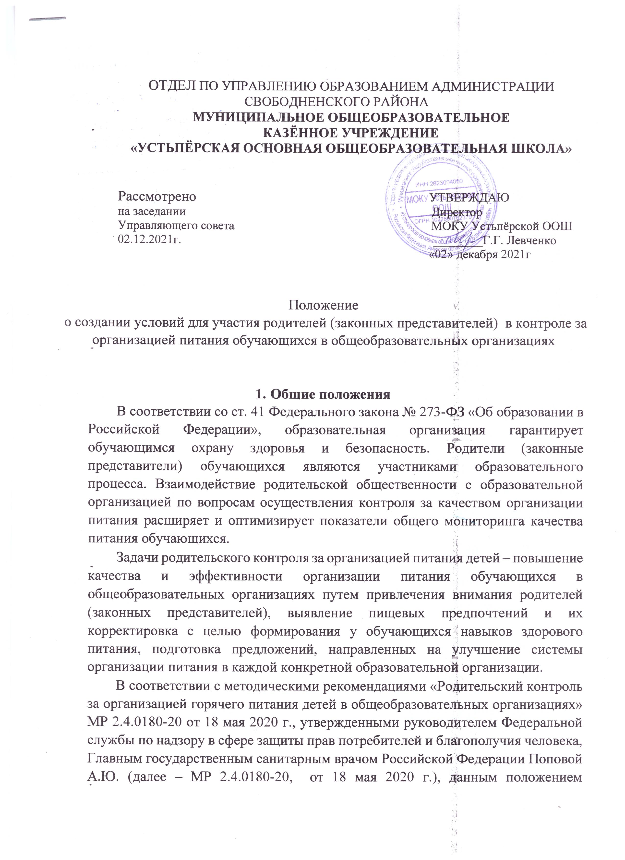

ОТДЕЛ ПО УПРАВЛЕНИЮ ОБРАЗОВАНИЕМ АДМИНИСТРАЦИИ СВОБОДНЕНСКОГО РАЙОНА
МУНИЦИПАЛЬНОЕ ОБЩЕОБРАЗОВАТЕЛЬНОЕ
КАЗЁННОЕ УЧРЕЖДЕНИЕ
«УСТЬПЁРСКАЯ ОСНОВНАЯ ОБЩЕОБРАЗОВАТЕЛЬНАЯ ШКОЛА»

Рассмотрено УТВЕРЖДАЮ
на заседании Директор
Управляющего совета МОКУ Устьпёрской ООШ
02.12.2021г. ________Г.Г. Левченко
«02» декабря 2021г

Положение
о создании условий для участия родителей (законных представителей) в контроле за организацией питания обучающихся в общеобразовательных организациях

1. Общие положения
В соответствии со ст. 41 Федерального закона № 273-ФЗ «Об образовании в Российской Федерации», образовательная организация гарантирует обучающимся охрану здоровья и безопасность. Родители (законные представители) обучающихся являются участниками образовательного процесса. Взаимодействие родительской общественности с образовательной организацией по вопросам осуществления контроля за качеством организации питания расширяет и оптимизирует показатели общего мониторинга качества питания обучающихся.
Задачи родительского контроля за организацией питания детей – повышение качества и эффективности организации питания обучающихся в общеобразовательных организациях путем привлечения внимания родителей (законных представителей), выявление пищевых предпочтений и их корректировка с целью формирования у обучающихся навыков здорового питания, подготовка предложений, направленных на улучшение системы организации питания в каждой конкретной образовательной организации.
В соответствии с методическими рекомендациями «Родительский контроль за организацией горячего питания детей в общеобразовательных организациях» МР 2.4.0180-20 от 18 мая 2020 г., утвержденными руководителем Федеральной службы по надзору в сфере защиты прав потребителей и благополучия человека, Главным государственным санитарным врачом Российской Федерации Поповой А.Ю. (далее – МР 2.4.0180-20, от 18 мая 2020 г.), данным положением определяется порядок проведения мероприятий по родительскому контролю за организацией питания обучающихся, в том числе порядок доступа законных представителей обучающихся в помещения для приема пищи.

1. Прием заявлений от родителей (законных представителей) обучающегося, изъявивших желание участвовать в мониторинге питания. Ответ образовательной организации на обращение родителя по участию необходимо направить в возможно короткие сроки, предпочтительно не позднее 5 рабочих дней.
2. Формирование школьного совета по контролю за качеством организации питания. Состав совета формируется по рекомендациям совета родителей, классных руководителей, знающих этих родителей и понимающих, что контроль с их стороны будет осуществляться объективно, конструктивно, на благо детей и школы. Совместно с родителями в состав совета могут входить представители образовательной организации, организаторов питания, независимых экспертов. Работа совета строится с соблюдением санитарных условий.
3. Обучение комиссий их общественным компетенциям.
Обучение должно быть построено главным образом с изучением основных направлений родительского контроля за организацией питания, рекомендованных МР 2.4.0180-20, от 18 мая 2020 года.
Оказание поддержки в обучении, сопровождении и консультировании также может быть достигнуто на уровне межрегионального взаимодействия с образовательными и общественными организациями, имеющими успешный опыт в данном направлении.
4. Образовательная организация утверждает положение о совете по питанию, план работы, анкеты, форму оценочного листа по контролю за качеством организации питания.
5. Образовательная организация обеспечивает доступность для широкого круга родительской общественности освещения итоговых результатов мониторинга.
6. Образовательная организация проводит мероприятия по предложениям членов совета по питанию и родителей (законных представителей), направленных на улучшение системы организации питания обучающихся.
7. Проведение мониторинга.
7.1. Проведение мониторинга качества организации питания с участием родителей (законных представителей) обучающихся осуществляется в соответствии и на основании МР 2.4.0180-20 от 18 мая 2020 г. в порядке, установленном локально-нормативным актом образовательной организации, при сопровождении ответственного представителя общеобразовательной организации. Количество членов комиссии, при одновременном посещении помещения для приема пищи, не должно нарушать режима питания обучающихся.
7.2. Родители (законные представители) обучающихся в ходе проведения мониторинга качества питания обучающихся могут:
- задавать ответственному представителю общеобразовательной организации и представителя организатора питания вопросы в рамках их компетенций и в пределах полномочий комиссии;
- запрашивать сведения результатов работы бракеражной комиссии;
- лично оценить органолептические показатели пищевой продукции в результате дегустации блюда или рациона из меню текущего дня, заранее заказанного за счет личных средств. При проведении дегустации использовать одноразовую посуду. Одноразовая посуда предоставляется образовательной организацией;
- запрашивать сведения о результатах лабораторно-инструментальных исследований качества и безопасности поступающей пищевой продукции и готовых блюд в рамках производственного контроля;
- участвовать в проведении мероприятий, направленных на пропаганду здорового питания;
- руководствоваться МР 2.4.0180-20 от 18 мая 2020 года.
7.3. Родители (законные представители) обучающихся должны соблюдать правила внутреннего распорядка, установленные образовательной организацией.
7.4. Родители (законные представители) обучающихся в ходе проведения мониторинга организации питания не должны:
- проходить в производственную зону приготовления пищи, в целях соблюдения правил по технике безопасности и не нарушения производственного процесса;
- отвлекать обучающихся во время приема пищи;
- находиться в столовой вне графика, утвержденного руководителем образовательной организации;
- производить фото- и видеоматериалы, содержащие информацию, поименованную в Федеральном законе от 27 июля 2006 г. № 152-ФЗ «О персональных данных» как «персональные данные». Фото- и видеоматериалы могут быть использованы при подготовке акта проверки по результатам работы комиссии по контролю за качеством организации питания.
7.5. В ходе проведения мониторинга члены совета по питанию заполняют свои оценочные листы (приложение № 2 МР 2.4.0180-20 от 18 мая 2020 г.), на основании которых члены комиссии составляют акт проверки по результату мониторинга.
7.6. По результату мониторинга организации питания члены совета составляют отчет с рекомендациями и предложениями (в пределах полномочий комиссии) в адрес образовательной организации, докладывают о результатах мониторинга на заседании совета, вносят предложения и замечания, направляют протокол заседания комиссии в Управляющий совет (при наличии), в адрес администрации образовательной организации.
8. Порядок допуска родителей (законных представителей) несовершеннолетних обучающихся в образовательные организации для проведения мониторинга качества питания.
Родителю (законному представителю) обучающегося, изъявившему желание участвовать в мониторинге питания, необходимо:
- заблаговременно уведомить об этом письменно или в форме электронного обращения руководителя общеобразовательной организации;
- войти в состав совета по контролю за организацией питания или согласовать разовое/периодическое участие в составе указанного совета по решению Управляющего совета или совета родителей (законных представителей) обучающихся; или согласовать индивидуальное посещение помещения для приема пищи по вопросу, относящемуся к питанию своего ребенка;
- в соответствии с временными методическими рекомендациями «Профилактика, диагностика и лечение новой коронавирусной инфекции (COVID-19)», при каждом посещении в составе комиссии по контролю за организацией питания или при индивидуальном посещении соблюдать правила личной гигиены и другие мероприятия, направленные на предотвращение распространения инфекции, в соответствии с нормативными и методическими документами по борьбе с новой коронавирусной инфекцией, в соответствии с требованиями территориального органа Роспотребнадзора в зависимости от эпидемиологической обстановки в регионе Российской Федерации в определенный период.
- применять при проведении мероприятий контроля за качеством питания в помещениях приема пищи санитарную одежду, сменную обувь (или бахилы) и медицинские средства индивидуальной защиты (маска, перчатки). Специальная одежда и средства индивидуальной защиты предоставляются образовательной организацией.

